Name: Date: School: Facilitator:
6.01 La Maison d’Anaïs
As you listen to the audio file linked on the task page, select the image that best answers the comprehension questions in the table. Type the corresponding letter for your answer in the answer space.
Question | Image |  |  |  | Answer
- Où est-ce que la famille d’Anaïs mange ? | A. 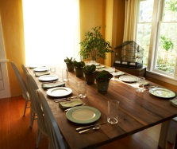  dining room | B.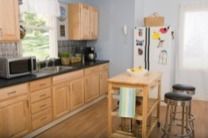  kitchen
- Qu’est-ce qu’il y a dans la pièce ? | A. 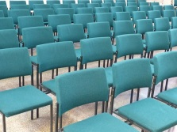chairs | B. 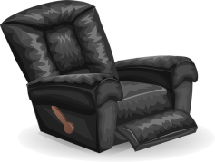 armchairs
- Qu’est-ce qu’il y a sur la table ? | A. 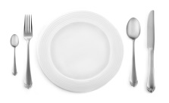place setting | B. 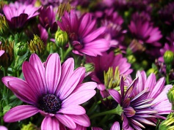flowers
- Identifie la chose qui n’est pas dans le salle de séjour. | A. 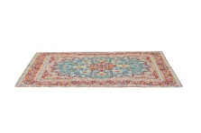rug | B. 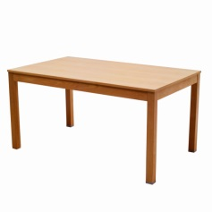coffee table | C. 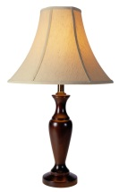lamp | D. 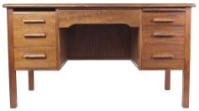desk
- Comment est le divan ? | A. 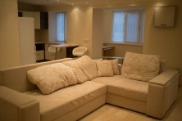large sofa | B. 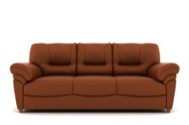small sofa
- Qu’est-ce qu’on fait sur le divan ? | A. 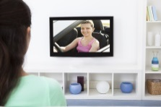family watching TV | B. 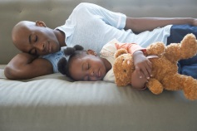person sleeping on couch
- Qu’est-ce qu’on fait en hiver ? | A. hot chocolate | B. 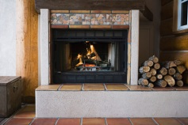fireplace
- Identifie la chose qu’on ne fait pas dans le salle de séjour . | A. 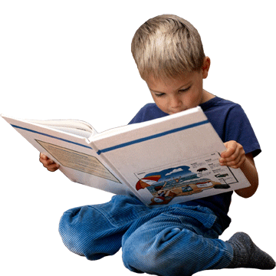reading | B. relaxing in a chair | C. 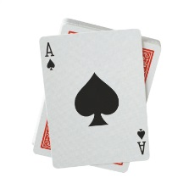playing cards | D. talking
- Identifie la chose qui n’est pas dans la cuisine. | A. 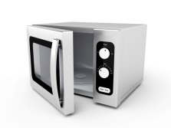microwave | B. 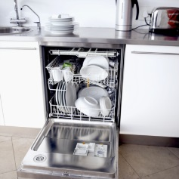dishwasher | C. 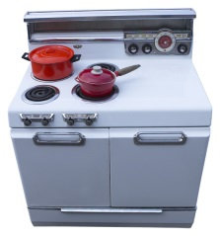stove | D. 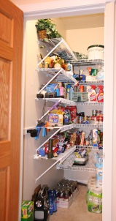pantry
- Qu’est-ce que la mère prépare dans le four ? | A. cake | B. 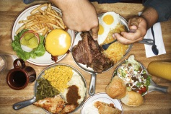dinner
- Ou est-ce qu’on met des choses pour les chauffer ? | A. microwave | B. 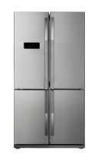fridge
- Comment est-ce qu’on lave les assiettes ? | A. by hand | B. dishwasher
- Ou est-ce qu’Anaïs se baigne ? | A. 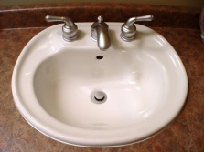sink | B. 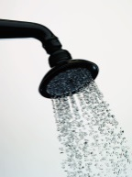shower | C. 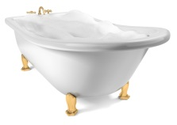bathtub
- Qu’est-ce qu’elle fait devant le miroir ? | A. 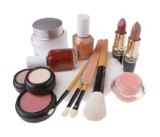makeup | B. toothbrush
- Qu’est-ce qu’Anaïs met dans l’armoire ? | A. 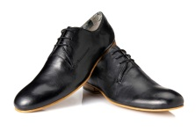shoes | B. clothes
- Qu’est-ce qu’elle fait devant son bureau ? | A. sleeping | B. 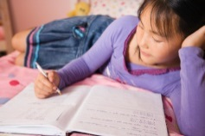doing homework
- Comment est la chambre d’Anais ? | A. 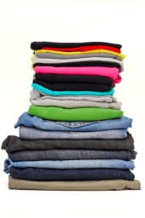organized | B. 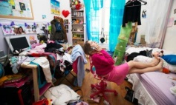messy

